剑桥大学·全球创新管理海外访学项目
Cambridge University·Global Innovation Management Program
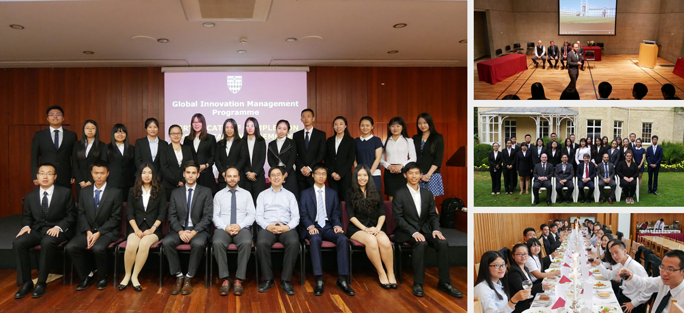
项目概览
项目目标 | 为了让中国优秀学生有机会在世界一流的名校学习和名企实践，提升“创新创业、领导力管理、职业规划”等方面综合素质，剑桥大学举办「全球创新管理」海外访学项目，将在世界顶尖大学剑桥大学举行。剑桥大学主办部门精心安排本次交流项目：包括开设精选课程、参加名企实践、策划学生社交活动、组织案例比赛、颁发结业证书和参访考察。学员在大学课堂沉浸式地学习多个主题课程、赴英国名企总部实践、和英国学生交流、开拓国际视野。
项目名称 | 剑桥大学「全球创新管理」海外访学实践项目  Cambridge University Global Innovation Management Program
项目内容 | 剑桥大学课程、名企实践、人文考察、案例比赛、官方证书
获得证书 | 剑桥大学主办学院为每位学员出具成绩单 并颁发结业证书，为最佳小组颁发推荐信
获得证书 | 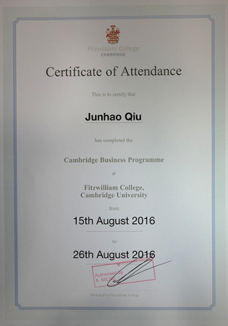  剑桥结业证书 | 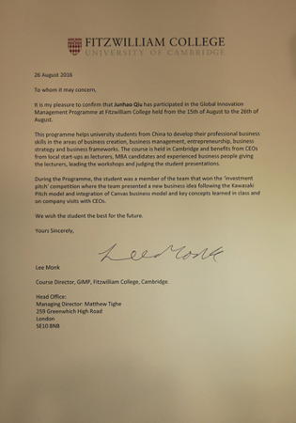  剑桥推荐信 | 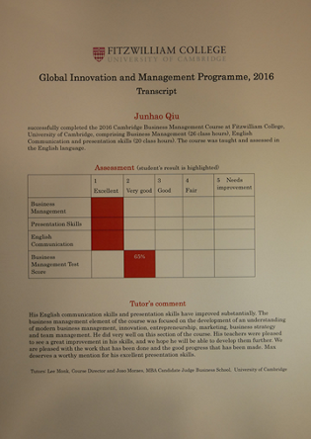  剑桥成绩单
项目日程 | 2018年1月28日（出发）-2月10日（返回）
关于剑桥大学 | 剑桥大学（University of Cambridge）为一所坐落于英国剑桥的研究型书院联邦制大学，是世界著名研究型大学之一。剑桥大学为英语世界中历史第二悠久的大学，前身是一个于公元1209年成立的学者协会。剑桥大学校友包括了多位著名科学家、哲学家、政治家、经济学家、作家。总共有92位诺贝尔奖获得者（位列世界第3），4位菲尔兹奖得主曾为此校的师生、校友或研究人员。  泰晤士报大学排名：世界排名第4 QS大学排名：世界排名第3
大学主办学院 | 由剑桥大学的菲茨威廉学院、莫德林学院主办，包括：签发邀请函、制定课程、编制教材、安排师资及课室、安排欢迎仪式和结业典礼、举办创新比赛、颁发结业证书等。同时，校方亦会指定老师跟踪每节课程和学员学习情况。
项目日程
日期 | 上午 | 下午 | 晚上
第1天 | 飞机起飞 | 飞抵伦敦希斯罗机场，专车接往剑桥大学宿舍、办理入住手续 | 熟悉周边环境
第2天 | 剑桥大学 – 测评分组  英语能力测评、分组  Testing & placement  剑桥大学迎新活动、校园导览  Cambridge Orientation & tour of colleges | 剑桥欢迎仪式  剑桥学院领导致欢迎辞、介绍剑桥大学历史、介绍项目课程  Course introduction and history of Cambridge University | 学生活动  在剑桥学生带领下体验：英式猜谜游戏  Quiz Night
第3天 | 剑桥大学 - 商业管理研讨课  制定商业计划、分析消费者决策  Business Management Seminar: Developing a plan & analysing customer decision making  商业沟通课程  Business Communication Class | 团队项目介绍：创建品牌  Group Project Introduction: Building a brand | 学生活动  电影之夜  Film Night
第4天 | 参访：剑桥创新孵化器  “老鹰实验室（Eagle Labs）”  Visit to ‘Eagle Labs’ Business Accelerator  对话初创企业CEO  Talk with CEO from Startup | 参访考察  剑桥大学菲茨威廉学院博物馆  Visit to the Fitzwilliam Museum | 剑桥学生活动  剑桥学生带领体验著名的老鹰酒吧，交流分享  Visit to Eagle Tavern with Cambridge undergraduates
第5天 | 剑桥大学 - 商业管理研讨课  战略分析  Strategic Analysis  商业沟通课程  Business Communication Class | 公共演讲工作坊  Public Speaking Workshop
第6天 | 人文体验：华威城堡  Warwick Castle | 人文体验：莎士比亚故乡  Stratford-upon-Avon
第7天 | 人文体验：伦敦之旅  白金汉宫、大本钟  Buckingham Palace, Big Ben | 人文体验：伦敦之旅  特拉法加广场、科文特花园  Trafalgar Square, Covent Garden
第8天 | 剑桥大学 - 商业管理研讨课  谈判技巧 - 石油定价案例讨论  Negotiation Workshop: Oil Pricing Exercise | 剑桥大学课程 - 专业讲座  创业学 Entrepreneurship  师资：英国本地企业家 | 剑桥学生活动  体验剑桥传统活动：  剑河泛舟  Cam River Punting
第9天 | 剑桥大学 - 商业管理研讨课  战略市场营销  Business Management Seminar: Strategic  商业沟通课程  Business Communication Class | 项目方案准备
第10天 | 剑桥大学 - 商业管理研讨课  战略绩效评估  Business Management Seminar: Measuring Performance Strategically  商业沟通课程  Business Communication Class | 参访：剑桥创新孵化器  “老鹰实验室（Eagle Labs）”  Visit to ‘Eagle Labs’ Business Accelerator  对话CEO：Paulina Chilarska  CEO, Cambridge Biolabs | 项目方案准备  Project Preparation
第11天 | 剑桥大学 - 商业管理研讨课  富有能效的团队建设  Business Management Seminar: Building Functioning in Teams  商业沟通课程  Business Communication Class | 剑桥大学结业比赛  各小组展示项目方案  Group Project Presentations | 品酒会、团体合影  Drinks and Photos  正式晚宴  Formal Dinner
第12天 | 结业考试  Exit Tests  课程回顾  Course Review | 剑桥大学结业测试  商业沟通课程回顾与未来规划  Business Communication Course Review and Lessons for the Future | 结业仪式  导师致辞  Farewell Speech  颁发证书  Certificating
第13天 | 整理行李、办理退房  Packing & Check-out | 大巴接往希斯罗机场，办理登机  Drop-off at Heathrow Airport | 飞机起飞
注：以上日程为仅供参考，实际日程会根据大学的安排略有调整。
项目内容
项目概述 | 项目包含「大学课程」、「名企实践」、「学生社交」、「人文考察」、「结业比赛」五部分。
大学课程 | 学员将在剑桥大学课堂学习不同主题的精选课程，由剑桥大学资深教授及学者执教，采用案例式全英文教学。课程为小班式教学，强调师生互动和小组讨论，最大程度上活跃学员的思维。大学主办部门负责制定课程体系、安排师资，为学员分组，并发放名牌和课程教材及案例资料。课题包括：  - 制定商业计划、分析消费者决策  - 战略分析  - 谈判技巧 - 石油定价案例讨论  - 战略市场营销  - 战略绩效评估  - 富有能效的团队建设  - 商业沟通课程
大学课程 | 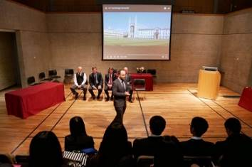 | 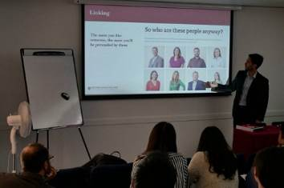 |  | 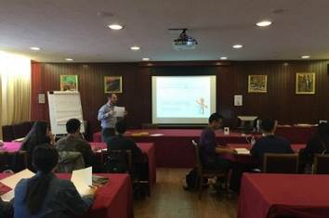
名企实践 | 学员在项目期间将以商务访问的形式深入走访剑桥创新孵化器，零距离对话CEO，探讨创新之道。在体验真实的商业世界的同时，学员也将提升国际视野。访问企业在以下往期访问企业中选取部分进行访问：
名企实践 | 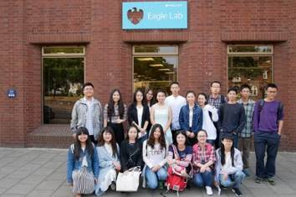 | 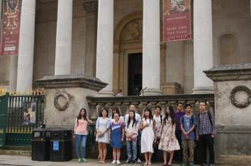 |  | 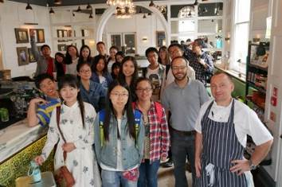
名企实践 | 剑桥创新孵化器 | 剑桥菲茨威廉博物馆 |  | Pizza Italia
校园沉浸 | 学在剑桥大学，学员将有机会充分体验纯正的英国校园生活。学员在学生餐厅就餐，并与英国学生互动交流。所有学员还将得到校方发放的校园无线上网账户，方便学习和调研。
学生活动 | 为了让学员更深入体验英国文化，主办学院安排多位剑桥学生和学员交流文化、分享经验。还在课余安排丰富多彩的活动：剑河泛舟、酒吧猜谜、电影之夜等，充分提升学员的跨文化沟通及社交技能。
学生活动 | 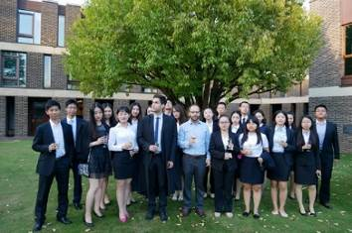  社交酒会 | 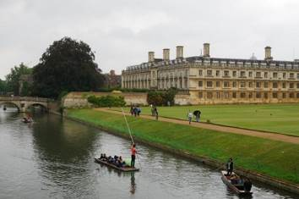  剑河泛舟 |  | 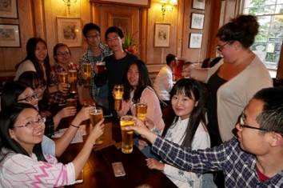  国际学生联谊
人文考察 | 在课余时间，学员将有机会充分探索英国魅力：白金汉宫、大本钟、伦敦眼…  沉浸在英国文化的神韵同时，拓展国际视野。
人文考察 | 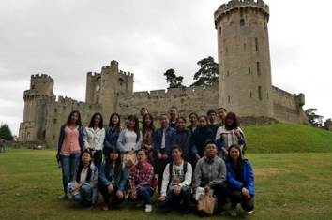  华威城堡 |  | 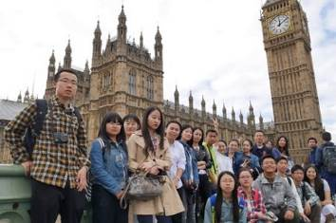  大本钟 |  | 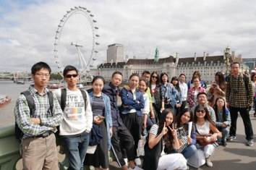伦敦眼
结业比赛 | 学员将以小组为单位进行结业比赛，展示自己小组的创业方案。由院方评委对各小组进行提问、打分，评选出的最佳团队。
项目证书 | 圆满完成交流项目的学员将在结业仪式上获得剑桥大学主办学院颁发的「结业证书」，最佳小组更有机会获得「推荐信」
项目证书 | 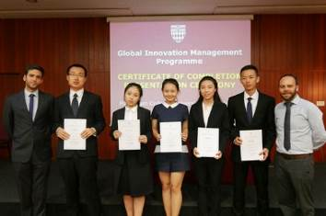  官方结业证书 |  | 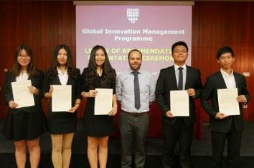  最佳小组获得推荐信 |  | 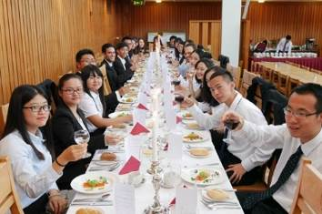结业晚宴
报名须知
全程领队 | 主办方将安排有丰富海外经验的全职领队担任辅导员全程陪同团组。辅导员将确保团组的安全，并在日常学习和生活提供必要的指导和协助。同时，项目组在出发前将为每位学员购买境外险。并给予学员行前指导，确保充分了解交流期间的相关注意事项。
住宿标准 | 大学公寓或者酒店
交通安排 | 主办方将接受学员委托，统一预订团组往返机票。  机场将安排大巴统一接送。课余时间，学员可搭乘剑桥便捷的公共交通。
签证事宜 | 剑桥大学主办学院为每位学员签发「邀请函」。主办方负责全程指导学员办理英国签证。
录取人数 | 每班最多50人
截至日期 | 2018年1月5日
申请对象 | 中国在读大学生
费用组成 | 项目费总计：32800元  - 剑桥大学学费（包括课程费、教材费等）  - 住宿费  - 三餐（早餐、午餐、晚餐）  - 企业参访费  - 学生活动费  - 接机、送机大巴费  - 境外保险  - 行政费（境外汇款银行手续费、邮费）  以上费用不包括：英国签证费、往返机票费

